«Изготовление кармана-лакомника в технике лоскутного шитья»
Материалы:
ткань № 1(Х/Б) -20 х 40 см; ткань № 2(Х/Б) -35 х 50 см,
ткань № 3(Х/Б) -20 х 40 см, красные нитки для швейной машины.
№ 1 № 2 № 3
Инструменты: карандаш, линейка, бумага для эскиза, мел, игла, ножницы, швейная машина, УТЮГ.
Технология изготовления:
- Разработать эскиз кармана-лакомника, используя технику лоскутного шитья «треугольники».
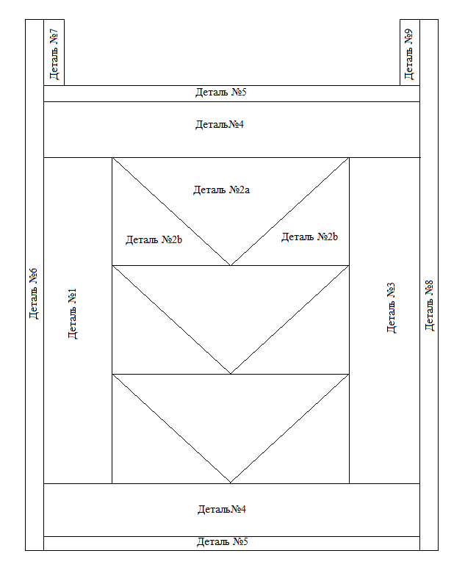
- Выкроить детали.
Деталь №2 состоит из 3 блоков, каждый из которых собран из двух деталей 2б и одной детали 2а.
Из ткани №2 выкраиваем 6 квадратов со стороной А=6см;
Из ткани №1 выкраиваем 3 прямоугольника со сторонами А=6см и В=10,5см (В=2А-2С, где С=1,5см - ширина лапки швейной машины).

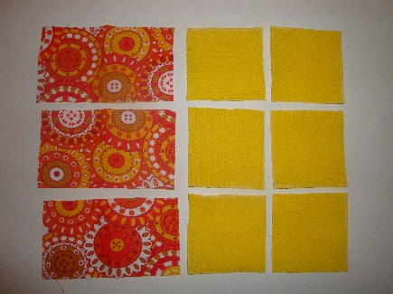

Выкроить детали № 1, № 3 из ткани №1 - 4,5 см х 14 см (учитывая прибавки на швы по 0,7 см ).
Выкроить детали № 4 (2 шт.) - из ткани №3 - 4,5 см х 18 см (учитывая прибавки на швы по 0,7 см ).
Выкроить детали № 5 (3 шт.) - из ткани №1 - 3 см х 18 см (учитывая прибавки на швы по 0,7 см ). Деталь №5 - обтачка для обработки верхнего среза передней и задней части кармана –лакомника и обтачка для обработки нижнего среза кармана.
Выкроить детали № 6 (№8) –обтачка боковой части кармана-лакомника, переходящая в шлёвку для пояса (деталь № 7, № 9) – из ткани №3 (2 шт. 3см. х 27 см).
Выкроить детали № 10, № 11 –изнаночная и лицевая стороны задней части кармана-лакомника из красной бязи - 2 шт; деталь № 12 – изнаночная сторона передней части кармана – 1 шт (21см х18 см) из ткани №2.
- Сборка кармана-лакомника.
Сборку кармана –лакомника начинаем с детали №2, состоящей из 3 блоков, каждый из которых собран из двух деталей 2б и одной детали 2а. Для этого деталь 2а складываем пополам и вкладываем между двумя деталями 2б, так, чтобы слева совпадали 4 среза, а сгиб детали 2а находился справа. Делаем строчку вдоль левого среза на ширину лапки швейной машины. Разворачиваем квадраты и раскрываем деталь 2а так, чтобы из неё получился треугольник.
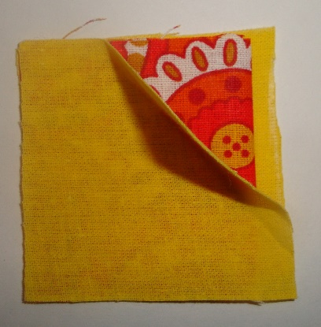
Собираем деталь №2 из 3 блоков. Отгладить швы.
Пришить детали № 1, № 3 к детале № 2, приложив лицевыми сторонами к вышитому узору; отвернуть в стороны пришитые детали и отгладить швы.
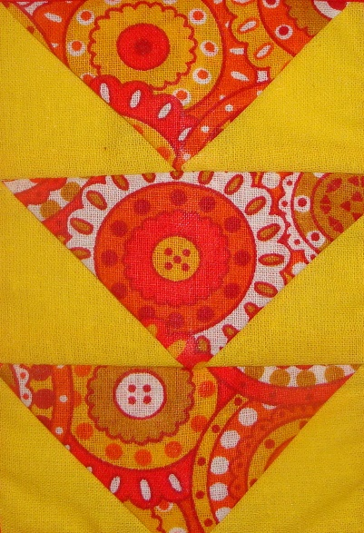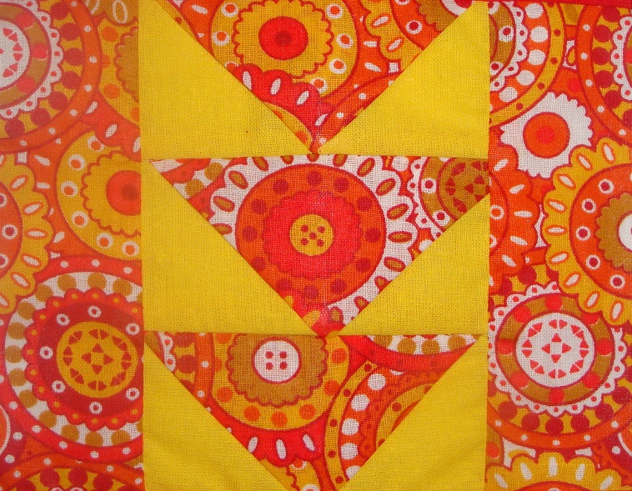
Пришить детали №4.
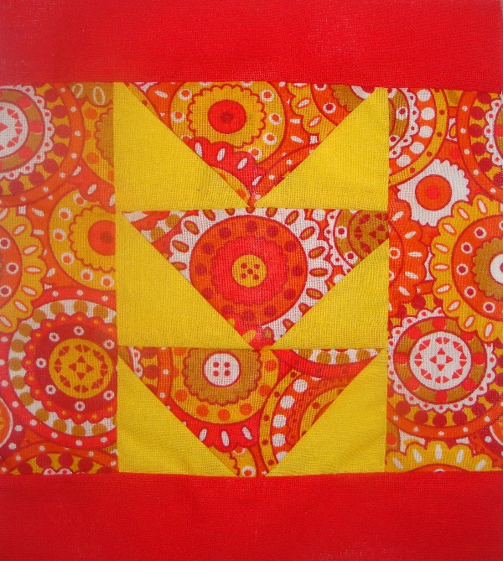
Сложить изнаночными сторонами переднюю часть кармана с узором и деталь № 12, обработать обтачкой (деталь № 5) верхний срез.
Сложить изнаночными сторонами заднюю часть кармана и деталь № 11, обработать обтачкой (деталь № 5) верхний срез.
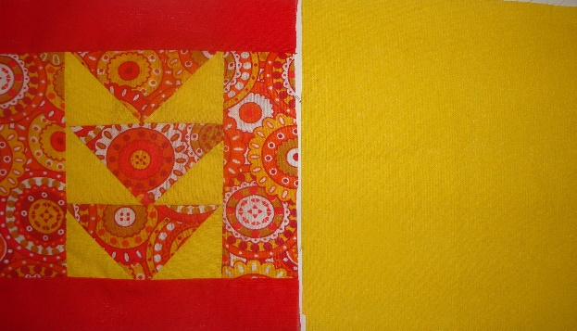
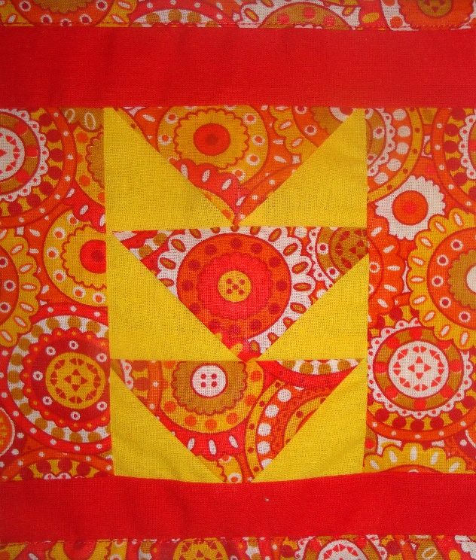
Сложить изнаночными сторонами переднюю и заднюю части кармана и обработать обтачкой (деталь № 5) нижний срез.
Обработать обтачками (детали № 6, № 8) боковые срезы кармана.
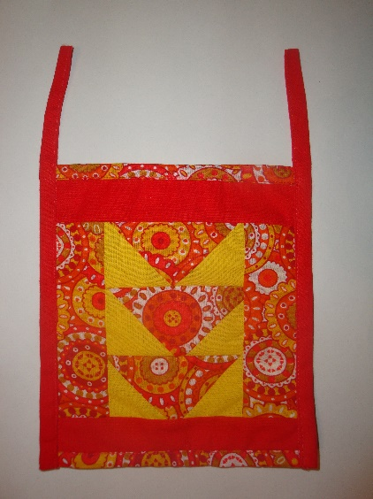
Сложить верхние части обтачек и вложить их в карман, образуя шлёвки для пояса.
Шлёвки закрепить строчкой на обтачке верхнего среза кармана-лакомника.

Карман-лакомник в технике лоскутного шитья.

